Schulsozialarbeit an der

Katharina-Heinroth-

Grundschule

Münstersche Straße 15-17
10709 Berlin

Wanda Palecki
Tel 890 439 51-19
Fax 890 439 51-29
schulsozialarbeit-kh@nbhs.de

Mitspieltheater an der Katharina-Heinroth-Grundschule

Die Katharina-Heinroth-Grundschule ist eine von 257 Berliner Schulen, die eine/n Schulsozialarbeiter/in hat. Die Schulsozialarbeit an dieser Wilmersdorfer Grundschule wird durch das Nachbarschaftsheim Schöneberg e.V. getragen.
Ermöglicht durch die Schulsozialarbeit und den Berliner Projektfonds Kulturelle Bildung fand im Rahmen von Projekttagen in der Woche vom 17. bis 24. Oktober 2011 gemeinsam mit einer sechsten Klasse der Katharina-Heinroth-Grundschule ein Theaterprojekt statt. Zusammen mit einer Regisseurin und einem Schauspieler erarbeiteten die Kinder ein Mitspieltheaterstück zum Thema "Leben ohne Strom".
Im Vorfeld setzten sich die Kinder mit dem Phänomen des hohen Stromverbrauchs der heutigen Gesellschaft auseinander und besuchten ein Kraftwerk. Hier erfuhren sie, wie Strom hergestellt wird und wofür man Strom benötigt. Sie überprüften den unterschiedlichen Stromverbrauch verschiedener Elektrogeräte und ihrer Spielzeuge wie Computer, Spielekonsolen und Handy-Ladegeräte.
Dann besuchten die Kinder ein Seniorenheim. Sie interviewten die älteren Leute und fanden heraus, was die Menschen früher gespielt haben, als es (noch) keinen Strom gab oder als beispielsweise im 2. Weltkrieg kein Licht brennen durfte.
Aus den anregenden Erfahrungen zu einem niedrigeren Stromverbrauch und der sinnvollen Freizeitgestaltung durch den Ausflug ins Kraftwerk und zu den Senior/innen entwickelten die Kinder mit Unterstützung der Regisseurin, der Schulsozialarbeiterin und des Schauspielers ein Theaterstück, bei dem das Publikum nicht nur zuschauen und zuhören, sondern auch mitspielen kann.
Am Donnerstag und Freitag wurde das Mitspieltheater „Gegen den Strom“ dann vor einer Parallelklasse der Schule, den Eltern und schließlich im Seniorenheim vorgeführt. Besonders die Senior/innen hatten tolle Anregungen und spielten spontan einige improvisierte Szenen mit den Kindern. Für alle Beteiligten war dieses Projekt eine neue und sehr wertvolle Erfahrung und so soll es auch in Zukunft weitergeführt werden. Die Kinder verhielten sich den Senioren gegenüber stets sehr freundlich und zeigten, was es bedeutet, Respekt gegenüber älteren Menschen zu beweisen. Eine ältere Dame möchte in Zukunft sogar ein Schattenspiel für interessierte Kinder als Arbeitsgemeinschaft anbieten. Außerdem lernten die Kinder, dass wir alle auch die Verantwortung für die Umwelt und unseren Planeten haben und dass wir auch mit ihm respektvoll umgehen können, indem wir beispielsweise Strom und somit Energie einsparen.

gefördert aus dem Projektfonds Kulturelle Bildung Berlin, Fördersäule 3


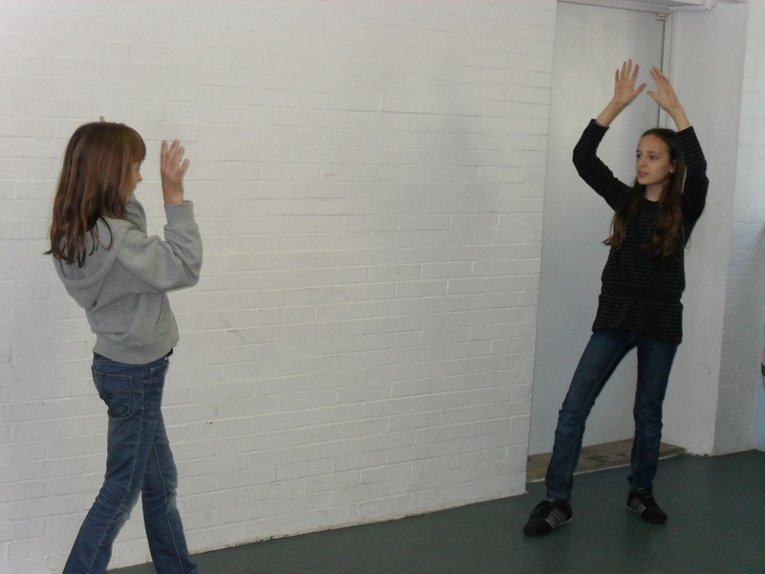
Erster Theaterworkshop

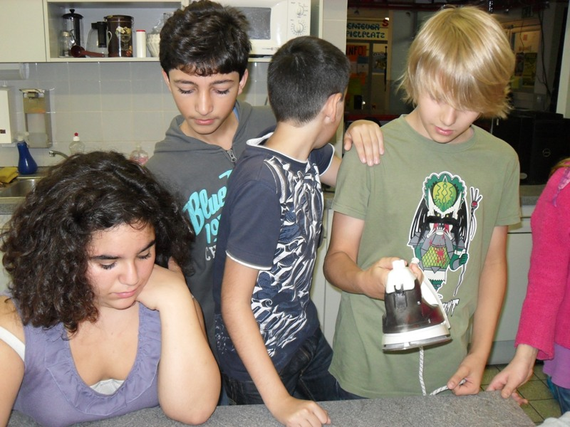
Stromgeräte ausprobieren
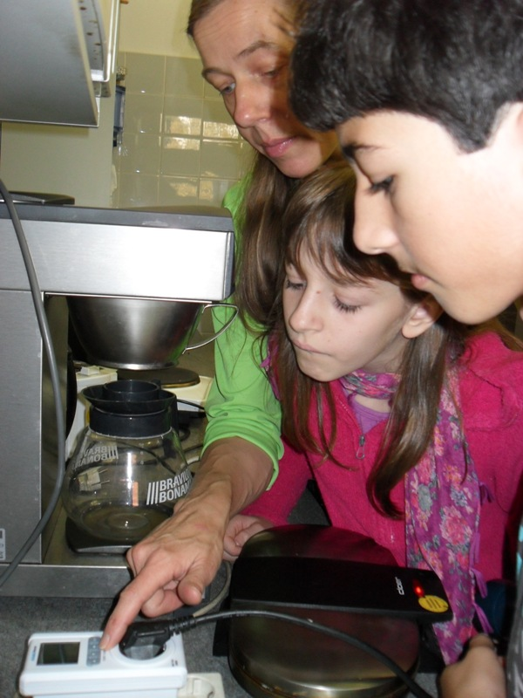
Stromstärke messen
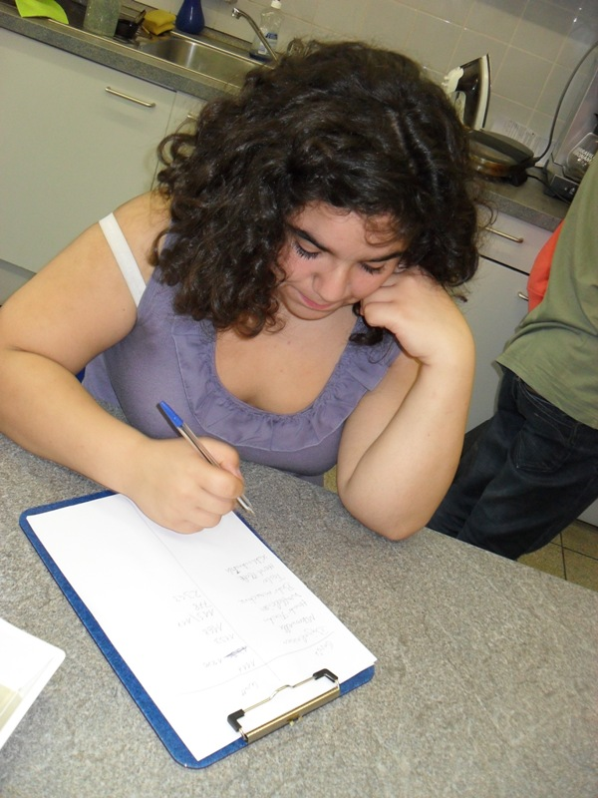
Stromstärke protokollieren
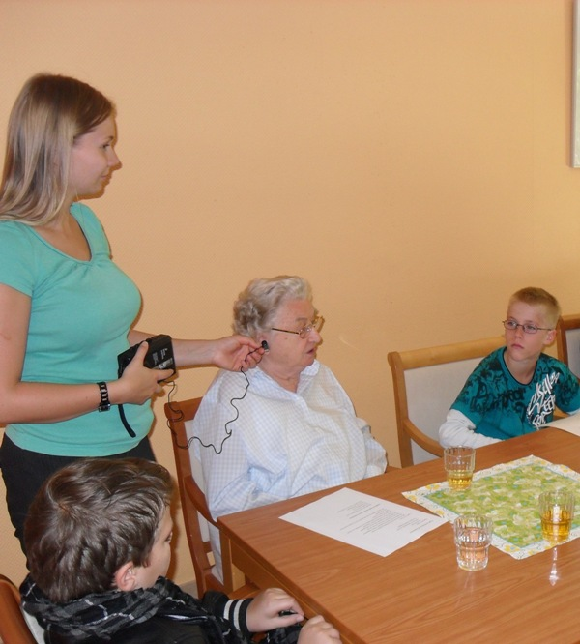
Interview im Seniorenheim

Fragen der Kinder an die SeniorInnen

Allgemeine Fragen:
- Wie alt sind Sie?
- Was war Ihr Lieblingsessen als Kind?
- Wo haben Sie als Kind gelebt?

Fragen zum Thema:
- Gab es manchmal keinen Strom/Stromausfälle im Krieg?
- Wie haben Sie dann ohne Strom gekocht? / Wäsche gewaschen?
- Was haben Sie gemacht, wenn kein Licht mehr da war?
- Was haben Sie als Kind gespielt? Was war Ihr Lieblingsspiel?
- Wie haben Sie sich mit anderen Kindern verabredet?
- Wie haben Sie miteinander Kontakt aufgenommen ohne Mails und Handy?
- Hatten Sie einen Fernseher?
- War es langweilig?
- Wie haben Sie etwas aus der Welt erfahren ohne Fernseher (Nachrichten)?

(mögliche) Fragen der SeniorInnen an die Kinder:

- Was spielt ihr? Womit beschäftigt ihr euch?
- Was spielt ihr ohne Strom?
- Wie verabredet ihr euch?
- Was ist euer Lieblingsessen?
- Was macht ihr, wenn ihr im Internet seid?
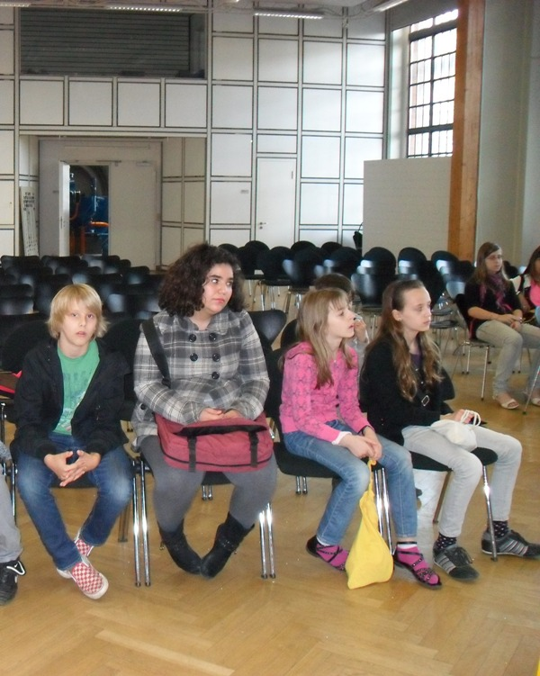
Im Kraftwerk

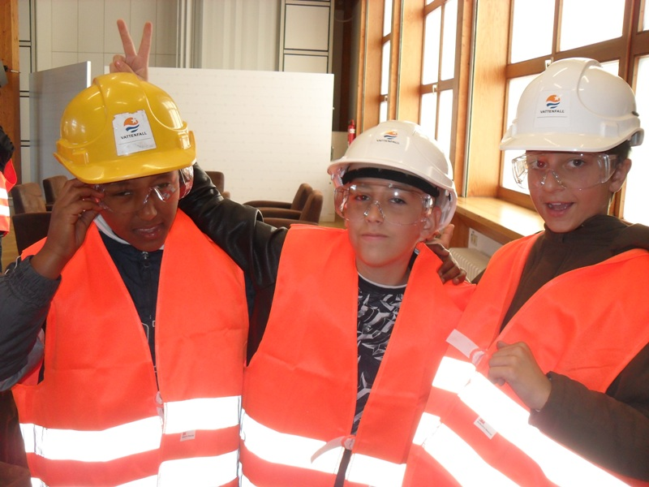
In voller Montur kann es losgehen zur Kraftwerk-Tour

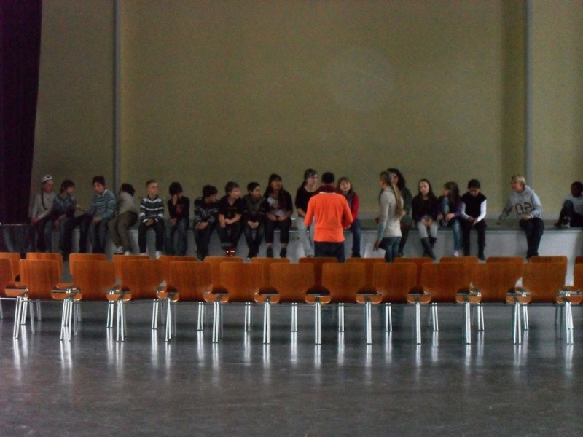
Vor dem ersten Auftritt
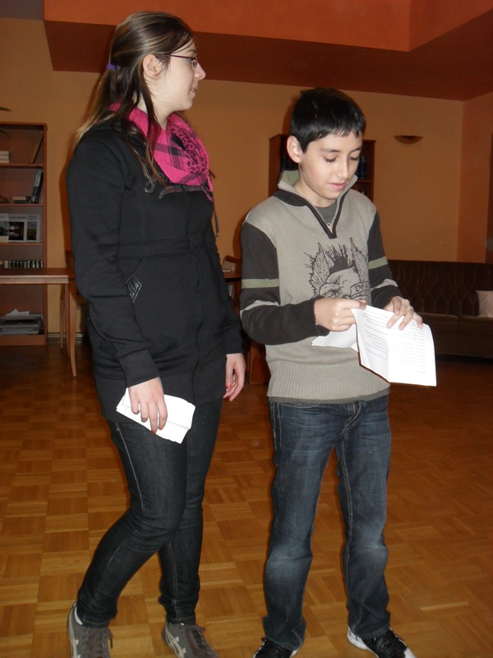
Im Seniorenheim

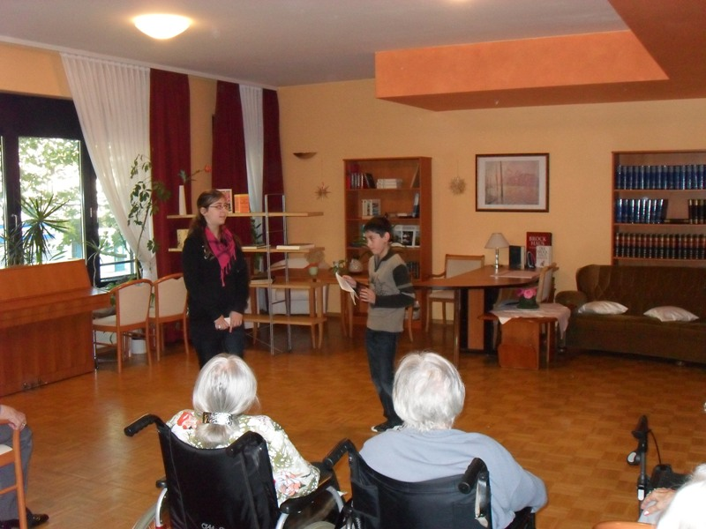
Die Vorstellung läuft!

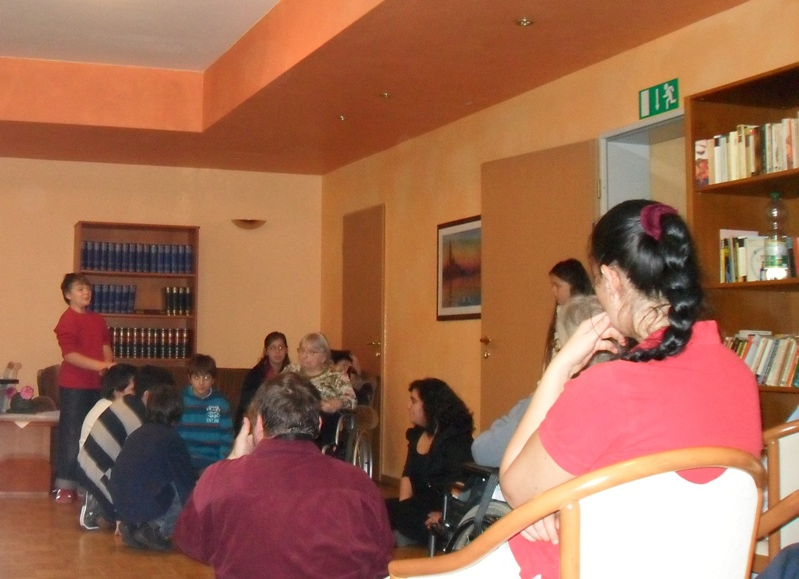
Eine Dame in einer Szene des Mitspieltheaters

